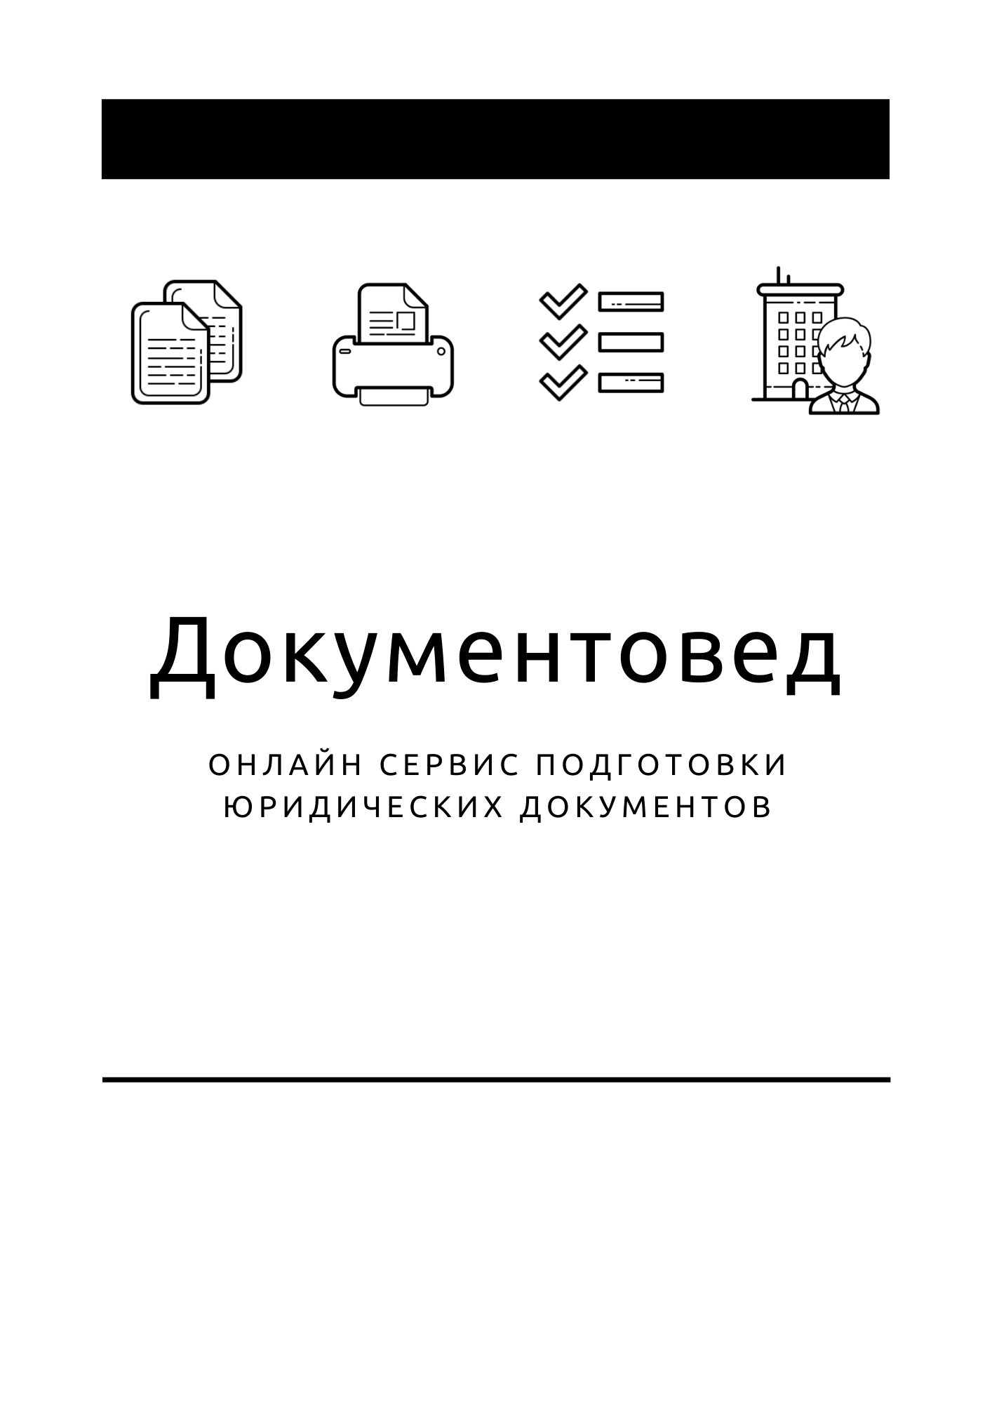

Решение единственного участника

- Документы готовы за 15 минут
- Удобный мастер ввода данных
- Онлайн отправка в ФНС
- Юридическая поддержка
- Электронная подпись

Зарегистрироваться

ОБЩЕСТВО С ОГРАНИЧЕННОЙ ОТВЕТСТВЕННОСТЬЮ «________»
ОГРН: _______________, ИНН/КПП: _______/_______
_____________________________________________________
(далее – Общество)

РЕШЕНИЕ № ____
единственного участника
__________ | ______________ г.
Единственный участник:

Ф.И.О. / Наименование | Номинальная стоимость доли | Размер доли в УК
_______________________ | _________ руб. | _________%

Решил:

1. Распределить долю, принадлежащую Обществу, размером _____% уставного капитала Общества, номинальной стоимостью _______ (_______) рублей 00 копеек:
В связи с распределением доли, принадлежащей Обществу, изменить размеры долей участников в уставном капитале Общества следующим образом:

Ф.И.О. / Наименование | Размер доли | Номинальная стоимость
_______________________ | _________ % | _________ р.

3. Зарегистрировать изменения в установленном законом порядке. Обязанность по государственной регистрации возложить на единоличный исполнительный орган Общества.

Участник | __________________/ | __________________

